

Soft Sounds

1ro Desarrollo de Aplicaciones Web

Erick Llanos Ríos

ABSTRACT

Es una aplicación donde el usuario podrá escuchar música/sonidos de estilo ‘lo-fi’. También tendrán sonidos ambientales (lluvia, tormentas, olas, fuego, pájaros, grillos, cafetería, tren, etc), cada sonido es independiente uno de otro al igual que el volumen de cada uno. El usuario podrá elegir qué sonidos escuchar al mismo tiempo y podrá regular el volumen a su gusto.

It is an application where the user can listen to lo-fi style music/sounds. They will also have environmental sounds (rain, storms, waves, fire, birds, crickets, coffee shop, train, etc.), each sound is independent of each other as well as the volume of each one. The user will be able to choose which sounds to listen to at the same time and will be able to regulate the volume to his or her liking.

JUSTIFICACIÓN DEL PROYECTO

Realizo este proyecto ya que quiero poner en evidencia lo aprendido a lo largo de este curso y, en futuras candidaturas a una empresa, que puedan ver un proyecto realizado con lo aprendido.

Este proyecto surge porque siempre que estoy estudiando, leyendo o simplemente navegando en el portátil, suelo poner música ‘lo-fi’ y sonidos ambientales para relajarme y concentrarme y hacer lo que tengo que hacer. He pensado que esto podría ayudar a muchas personas que se encuentren en la misma situación que yo y les guste estudiar, leer, navegar, con algún sonido de fondo.

INTRODUCCIÓN

Las principales funciones y problemas que resuelve este proyecto son:

1. La aplicación tiene la función de ofrecer distintos sonidos al usuario.
2. Sonidos independientes unos de otros, al igual que el volumen.
3. Se podrá usar la aplicación de manera gratuita, sin registro o con registro (con limitaciones).
4. Si el usuario se registra accederá a sonidos nuevos (bloqueados para los usuarios no registrados) y a un temporizador ‘Pomodoro’.
5. Ayudará a que las personas que quieran escuchar varios tipos de sonidos que ayuden en la concentración.
6. La aplicación va dirigida a cualquier público, sobretodo a gente joven y mayor.

A día de hoy existen varias aplicaciones similares que se encargan de poner sonidos y el usuario las elige. La diferencia radica en lo que ofrece una aplicación de otra.

OBJETIVOS

El objetivo de esta aplicación es que más personas puedan conocer y utilizar la aplicación, ya sea para estudiar, trabajar, etc.

DESCRIPCIÓN

Arquitectura de la solución.

Diagrama de clases.

Casos de uso.

DISEÑO

Diagrama E/R

El diagrama E/R 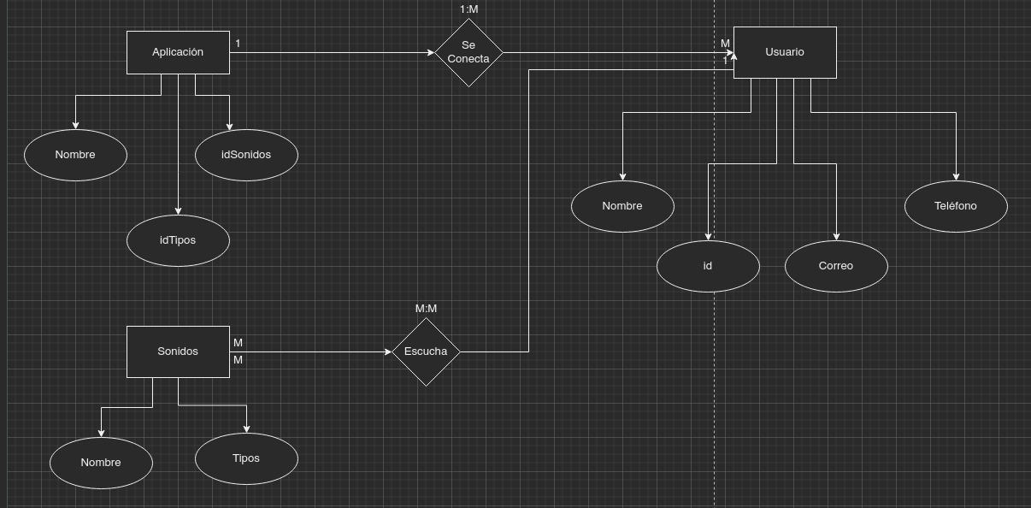tengo que mejorarlo.

Diagrama de la base de datos.

Diagrama de flujo de navegación.

Interfaces.

TECNOLOGÍA

Las tecnologías y herramientas utilizadas para este proyecto:

No sé muy bien qué tecnologías voy a utilizar pero sé que HTML, CSS, JS y SQL estarán presentes.

METODOLOGÍA

Metodología usada y justificación de la misma.

Diagrama de Gantt

Presupuesto

TRABAJOS FUTUROS

Trabajos de ampliación y mejora proyectados.

CONCLUSIONES

Conclusión profesional del proyecto.

REFERENCIAS

Según las normas APA.

*Lofi*. (2021). Wikipedia. https://es.wikipedia.org/wiki/Lo-fi_(m%C3%BAsica)

*Técnica pomodoro*. (2021). Wikipedia. https://es.wikipedia.org/wiki/T%C3%A9cnica_Pomodoro